REPORT
정보보호 00반

대칭키 암호

  이름 | 정진욱
학과 | 컴퓨터공학과
학번 | 201602071
과목 | 정보보호
교수님 | 류재철 교수님

1. 과제 이해
이번 과제는 스트림 암호로서 사용될 수 있는 xor암호화/복호화 및 xor 암호에 대한 브루트포스 공격을 수행하였습니다.
Xor 암/복호화는 이전에 사용하였던 고전 암호에 비해 키 한 글자마다 2⁸에 달하는 복잡도를 가질 수 있으므로 더 강력한 보안을 가진다는 장점이 있고, xor 연산을 통해 구현되었으므로 이진 컴퓨터로 구현하기에 알맞은 암호라는 점에서 장점을 가집니다.
이 과제를 구현하기 위해 python3을 사용하였습니다.

2. 과제 구현

a. str_xor()
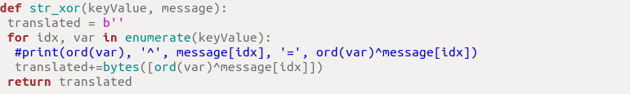
str_xor()함수는 위와 같이 만들었습니다.

b. encrypt()
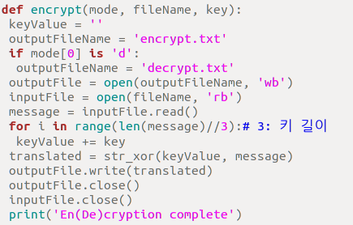
Encrypt 함수를 구현 설명에 추가한 이유는 테스트 중 오류가 발견되었기 때문입니다.
Ubuntu server 18.04 기준으로 ‘w’를 이용한 읽기/쓰기 시 \r 문자가 \n으로 강제 변경되는 현상을 발견했습니다.(ASCII code 13→10) 그래서 hello를 aaa로 암호화/복호화하면 중간에 l 두개가 13으로 변형되어 저장되어야 하지만 10으로 저장되기 때문에 hekko로 복호화됩니다.
따라서 ‘wb’, ‘rb’로 변경하여 구현하였습니다.

c. bruteforce()
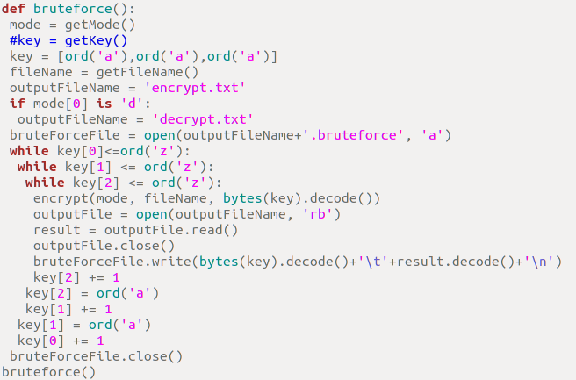
bruteforce()함수는 기존 프로그램을 수정하지 않고 덧붙이는 형태로 만들어졌습니다.
과제 pdf의 요구사항 대로 aaa부터 zzz까지 모든 키 값에 대하여 확인하였고, 출력 파일은 확인이 쉽도록 (키 값)(TAB)(복호화값)(개행)형태로 만들었습니다.
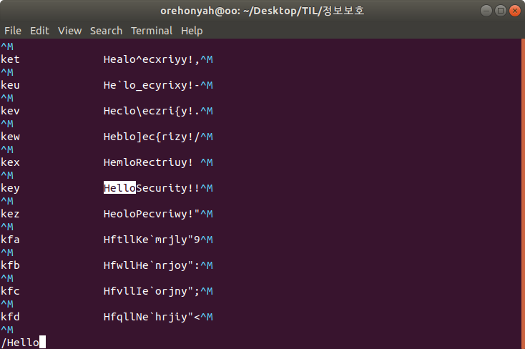
Decrypt 모드로 브루트포스한 결과 파일 이름은 decrypt.txt.bruteforce이며, 내용은 다음과 같습니다.

